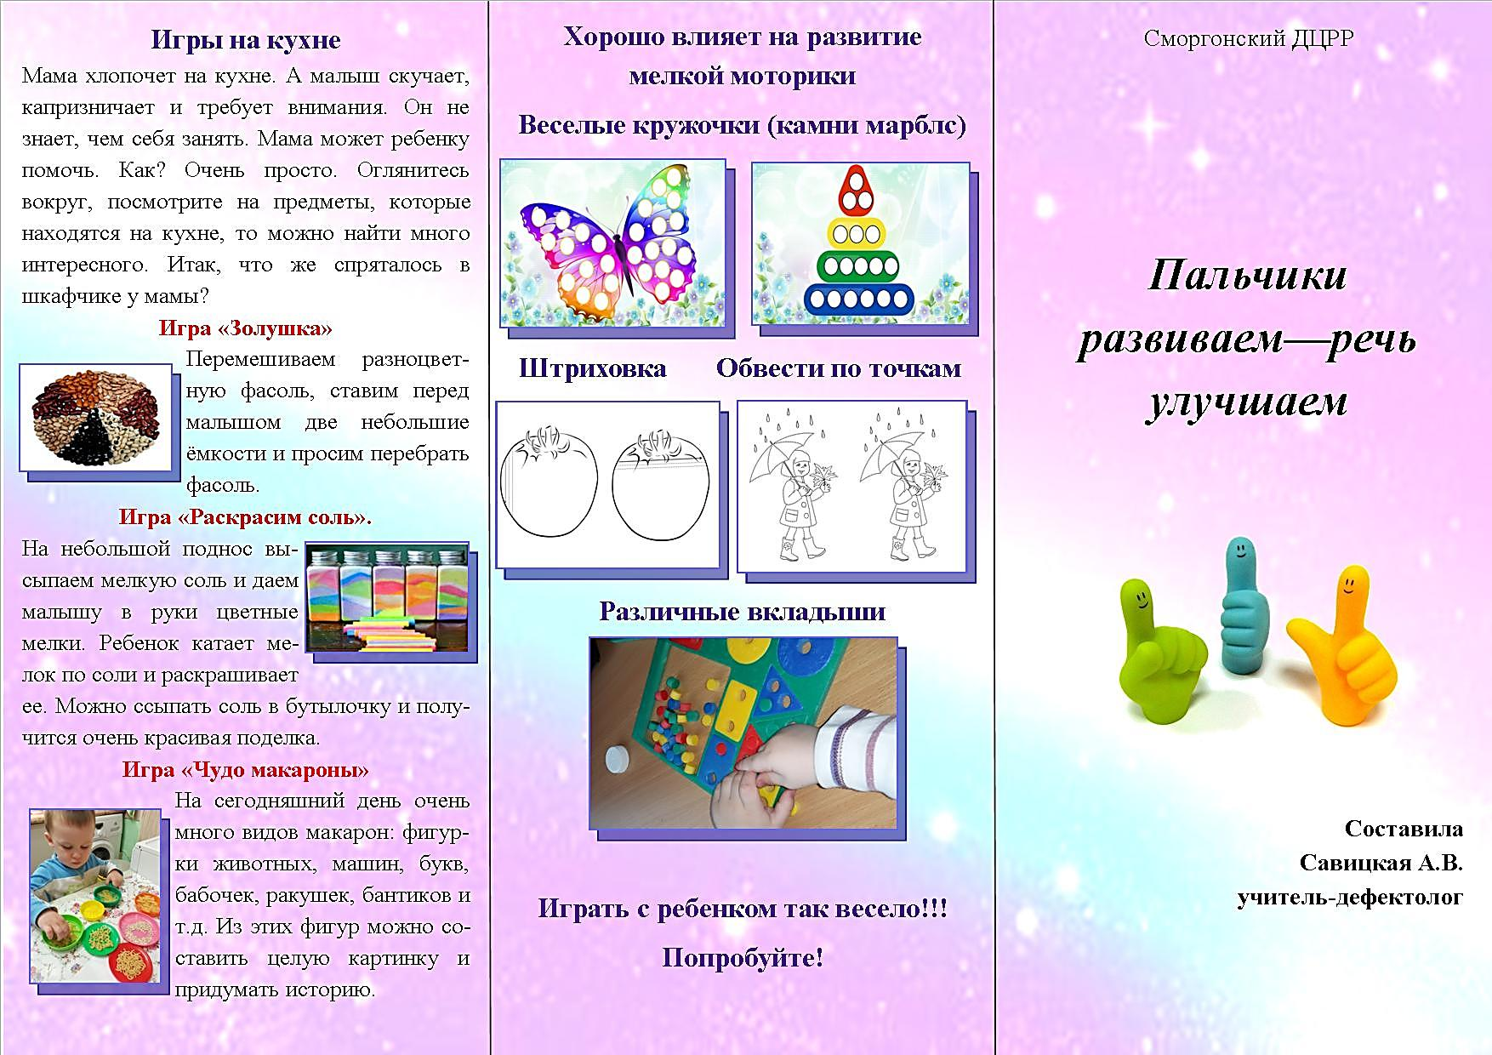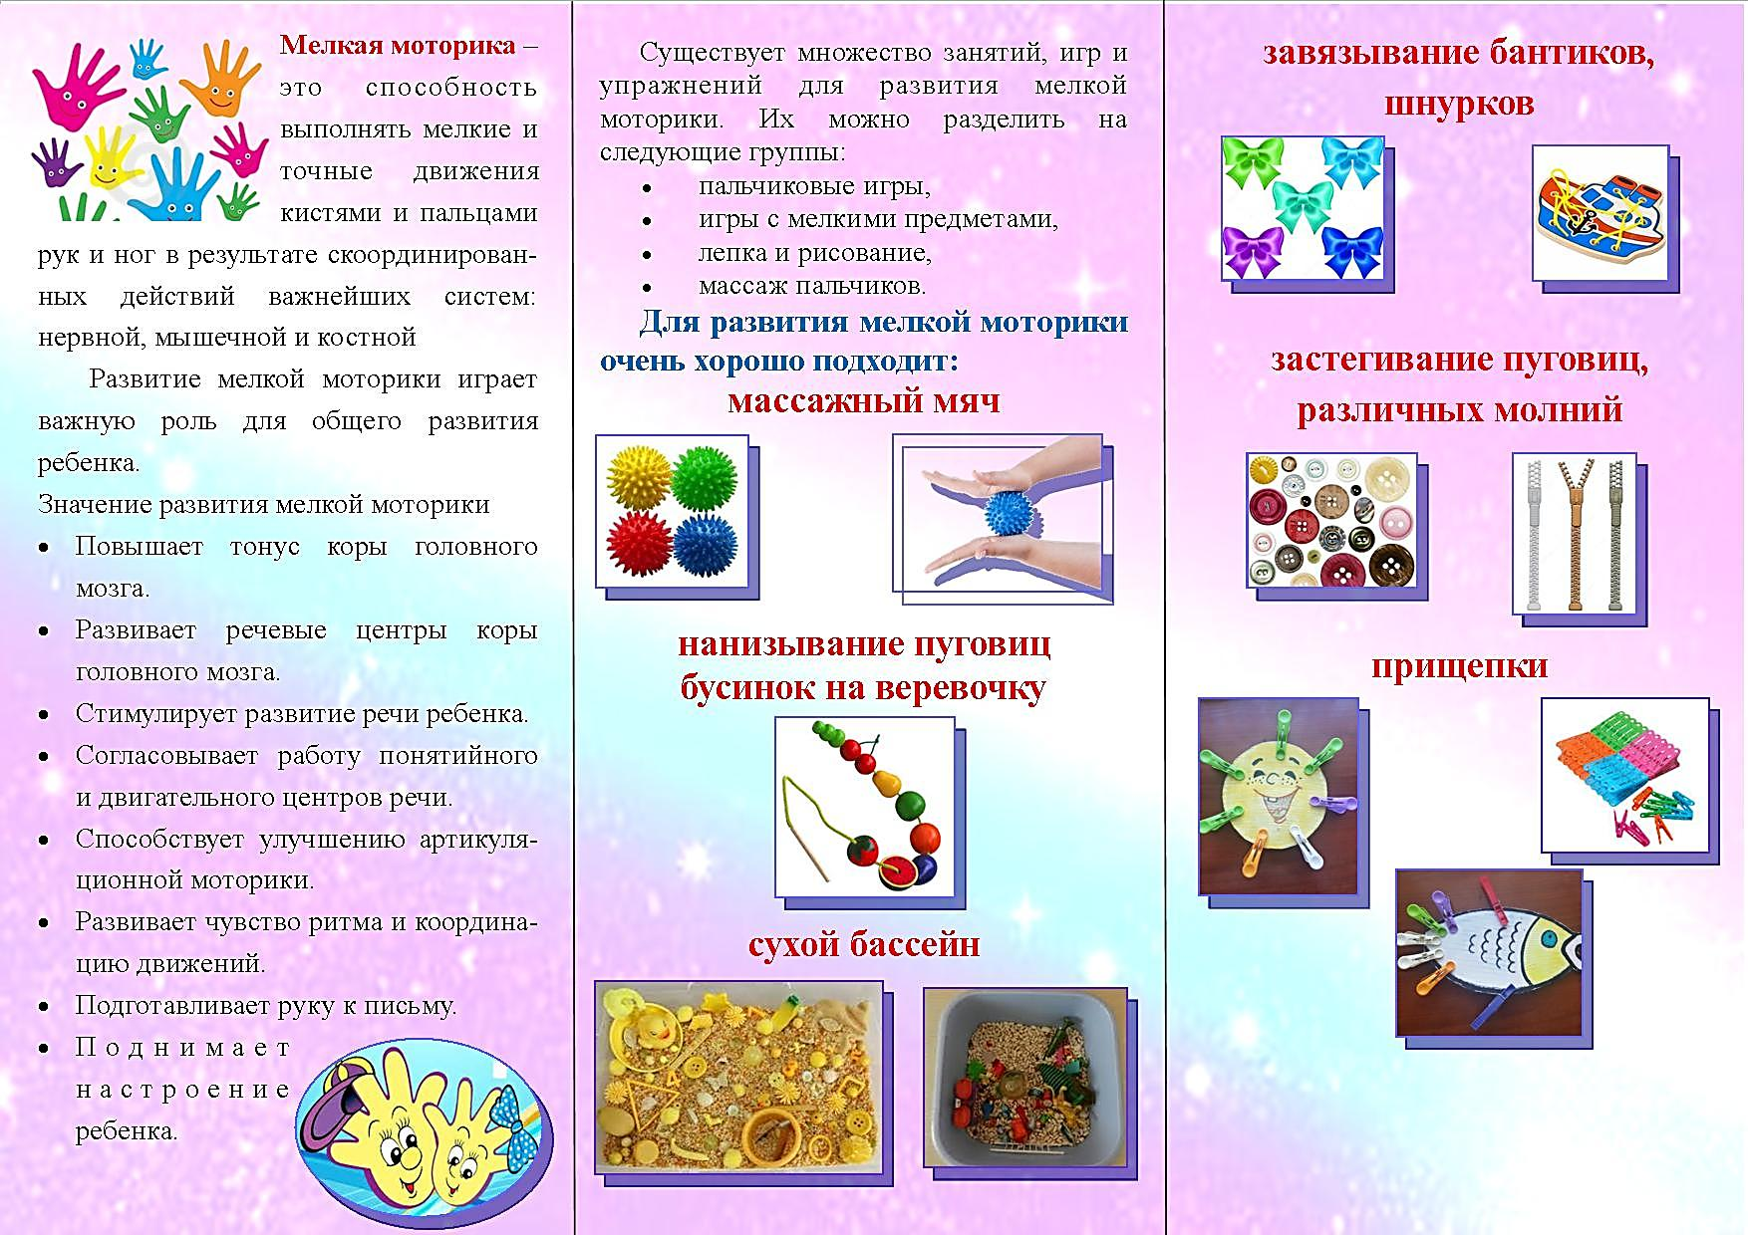
Буклет «Пальчики развиваем—речь улучшаем»

Мелкая моторика – это способность выполнять мелкие и точные движения кистями и пальцами рук и ног в результате скоординированных действий важнейших систем: нервной, мышечной и костной
Развитие мелкой моторики играет важную роль для общего развития ребенка.
Значение развития мелкой моторики
Повышает тонус коры головного мозга.
Развивает речевые центры коры головного мозга.
Стимулирует развитие речи ребенка.
Согласовывает работу понятийного и двигательного центров речи.
Способствует улучшению артикуляционной моторики.
Развивает чувство ритма и координацию движений.
Подготавливает руку к письму.
Поднимает настроение ребенка.

Существует множество занятий, игр и упражнений для развития мелкой моторики. Их можно разделить на следующие группы:
пальчиковые игры,
игры с мелкими предметами,
лепка и рисование,
массаж пальчиков.

Для развития мелкой моторики очень хорошо подходит:
массажный мяч
нанизывание пуговиц бусинок на веревочку
сухой бассейн
завязывание бантиков, шнурков
застегивание пуговиц, различных молний
прищепки

Игры на кухне
Мама хлопочет на кухне. А малыш скучает, капризничает и требует внимания. Он не знает, чем себя занять. Мама может ребенку помочь. Как? Очень просто. Оглянитесь вокруг, посмотрите на предметы, которые находятся на кухне, то можно найти много интересного. Итак, что же спряталось в шкафчике у мамы?
Игра «Золушка»
Перемешиваем разноцветную фасоль, ставим перед малышом две небольшие ёмкости и просим перебрать фасоль.
Игра «Раскрасим соль».
На небольшой поднос высыпаем мелкую соль и даем малышу в руки цветные мелки. Ребенок катает мелок по соли и раскрашивает ее. Можно ссыпать соль в бутылочку и получится очень красивая поделка.
Игра «Чудо макароны»
На сегодняшний день очень много видов макарон: фигурки животных, машин, букв, бабочек, ракушек, бантиков и т.д. Из этих фигур можно составить целую картинку и придумать историю

Хорошо влияет на развитие мелкой моторики
Веселые кружочки (камни марблс)
Штриховка
Обвести по точкам
Различные вкладыши

Играть с ребенком так весело!!!Попробуйте!

